«АКТУАЛЬНОСТЬ ИДЕЙ ПЕДАГОГИКИ М.МОНТЕССОРИ В СВЕТЕ ФЕДЕРАЛЬНОГО ГОСУДАРСТВЕННОГО ОБРАЗОВАТЕЛЬНОГО СТАНДАРТА»

*Шевченко Л. С., Шестак Н. М.,*

*МБДОУ «Детский сад № 3 г. Алексеевка Белгородской области»*

Дошкольное воспитание закладывает основу личности, способствует раскрытию способностей ребенка на протяжении всей его последующей жизни. Система дошкольного воспитания решает задачи обучения ребенка жизни в обществе, знакомства с основными законами жизни и природы, подготовки его к школе.

Гармонично устроенное обучение и жизнь ребенка в детском саду позволят реализовать ему заложенный потенциал, начиная с раннего возраста. Поэтому педагоги дошкольного воспитания стремятся использовать в своей практике системы наиболее естественно подходящие для детей, учитывающие их возрастные особенности, любознательность и стремление изучать окружающий мир во всем его многообразии.

Широко известная педагогическая система Марии Монтессори лежит в основе многих существующих систем воспитания маленьких детей. Она основана на индивидуальном подходе к ребенку: малыш сам выбирает дидактический материал и продолжительность занятий, развивается в собственном ритме [1].

Вот уже почти сто лет имя Марии Монтессори приковывает к себе неослабевающее внимание педагогов и ученых более чем в восьмидесяти странах мира. Известная как выдающийся ученый и гуманист она создала систему, равной которой в мировом опыте не было и нет. Европа, Америка, Индия, Китай, Япония – тысячи Монтессори-школ открыты по всему миру.

Свою педагогическую систему М. Монтессори называла системой саморазвития ребенка в дидактически подготовленной среде. Изучение жизненного пути ребенка, проходящего в непосредственной близости от взрослых, именно изучение, а не вмешательство со своими воспитательными приемами и принципами, она ставила в основу педагогической антропологии.

М. Монтессори считала, что любые практические действия, теории и модели могут строиться только на фундаментальных знаниях о развивающемся человеке. Научные наблюдения за состоянием и поведением детей помогли ей открыть «феномен поляризации внимания», из которого, собственно, она и делает выводы о свободном саморазвитии ребенка и о способах организации его работы в специально обустроенной среде.

Одна из значительных работ Марии Монтессори называется «Дети – другие» [2]. Уже в названии книги виден ее принципиальный взгляд на картину жизни ребенка. Он заключается в том, что психика и сама сущность ребенка устроена иначе, чем у взрослых. Если взрослые приобретают знания при помощи анализа и синтеза происходящего, то ребенок просто впитывает жизнь целиком. У маленького ребенка нет памяти, сначала ему надо ее построить.

Ребенок переживает время иначе, чем взрослые. Естественный ритм его жизни гораздо медленнее. Он живет тем, что происходит с ним в конкретный момент, в то время как взрослые постоянно планируют свою жизнь, выделяя самые срочные и необходимые дела. Маленькие дети обучаются, прежде всего, через собственные действия. Взрослые могут узнавать мир, читая, наблюдая, воспринимая информацию на слух. Но каждый взрослый чувствует разницу между рассказом о событии и непосредственным участием в нем. Малыши познают мир именно через призму собственных чувств, прожитых в действии. Ребенок постоянно подражает взрослым, которые ему близки, но при этом желание быть независимым – одно из самых сильных чувств детства. В отличие от взрослого интерес и чувство настоящего удовлетворения вызывает у ребенка не результат, а именно процесс самостоятельного выполнения целенаправленных действий [4].

Особенностью обучения по системе Монтессори является прямое взаимодействие с ребенком с обучающим материалом (см. рис. 1).

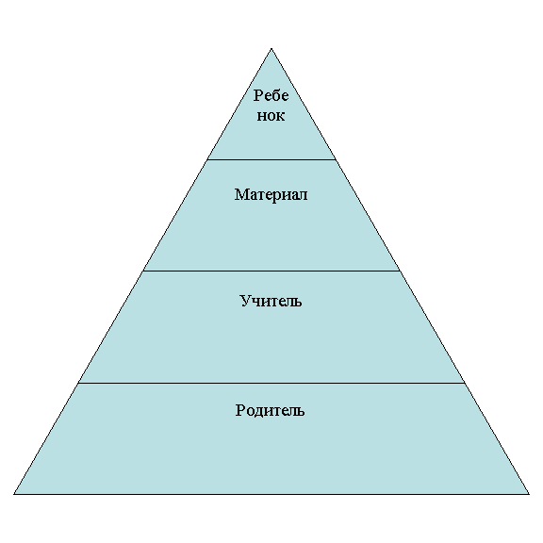

Рисунок 1. Педагогическая пирамида М. Монтессори

Таким образом, система Монтессори предполагает осведомленность родителя об основных методах воспитания, заинтересованность родителя в развитии своего ребенка является основой работы данной системы. Но на самих занятиях родители, как правило, не присутствуют. Как видно на рисунке 1, во главу всей пирамиды поставлен ребенок, его интересы и потребности, именно под них подбирается материал. А воспитатель – тот, кто может показать, как работать с материалом, обучить, но не вмешиваться в индивидуальный познавательный процесс. Методика предполагает взаимодействие ребенка с обучающими материалами под присмотром педагога, который только при необходимости вмешивается в работу ребенка [3].

Рассматривая требования ФГОС дошкольного образования можно проследить непосредственную связь и актуальность с идеями Марии Монтессори. Новая система координат, повлиявшая на формирование ФГОС дошкольного образования, призывает, прежде всего, **ценить,**а не оценивать ребёнка. Кроме того, это серьёзный шаг на пути к повышению ценности и обособлению образования в детских садах как самостоятельного звена общего образования. **Теперь образование в ДОУ рассматривается не как предварительный этап перед обучением в школе, а как самостоятельный важный период в жизни ребёнка, как важная веха на пути непрерывного образования в жизни человека.** Изменение педагогического воздействия с одностороннего влияния «педагог-ребёнок» на более многогранное и **объёмное взаимодействие в системе «ребёнок-взрослые-сверстники»** демонстрирует нам установление новой образовательной модели.

Так как ФГОС дошкольного образования поддерживает точку зрения на ребёнка, как на «человека играющего», многие методики и технологии были пересмотрены и переведены с учебно-дидактического уровня на новый, игровой уровень, в котором дидактический компонент непременно соседствует с игровой оболочкой. Каждое ДОУ самостоятельно разрабатывает свои программы, основанные на принципах ФГОС дошкольного образования.

Новые образовательные программы для детского сада будут нацелены, прежде всего, на всестороннее развитие ребёнка на основе особых, специфичных видов деятельности, присущих дошкольникам. То есть, на практике мы получим более игровой и разносторонний подход, приветствующий максимальное использование инновационных и активных методов педагогического взаимодействия, более индивидуализированный и нацеленный на раскрытие собственного потенциала каждого ребенка [5].

Ключевая особенность методики Монтессори – создание специальной развивающей среды, в которой ребенок сможет и захочет проявить свои индивидуальные способности.  Занятия по методике Монтессори не похожи на традиционный урок. Материалы Монтессори позволяют ребенку самому увидеть и исправить свои ошибки. Роль Монтессори-педагога состоит не в обучении, а в руководстве самостоятельной деятельностью ребенка. Методика Монтессори помогает развить внимание, творческое и логическое мышление, память, речь, воображение, моторику. Методика Монтессори уделяет особое внимание [коллективным](http://pandia.ru/text/category/koll/) играм и заданиям, помогающим освоить навыки общения, а также освоению бытовой деятельности, что способствует развитию самостоятельности.

Диктующая педагогика наконец-то полностью изжита, по крайней мере, из области дошкольного образования, и её заменили более современная педагогика развития, педагогика творчества и свободы.

Список литературы

1. Монтессори М. "Помоги мне это сделать самому"// Составители М. В. Богуславский, Г. Б. Корнетов (сборник фрагментов из переведенных книг М. Монтессори и статей российских авторов о педагогике М. Монтессори). ИД «Карапуз». М. 2000. – С. 84.
2. Монтессори, М. Дети – другие / М. Монтессори. – М.: ИД «Карапуз», 2004. – С. 336.
3. Монтессори, М. «Мой метод». Руководство по воспитанию детей от 3 до 6 лет/ Мария Монтессори; пер. с англ. А.В. Колесниковой, Е.А. Рязанцевой. – М.: Центрполиграф, 2013. – C. 55.
4. Фаусек Ю. "Педагогика Марии Монтессори". М.: 2007. – 203 с.

http://lesok-mdou15.ucoz.ru/index/fgos_do/0-117